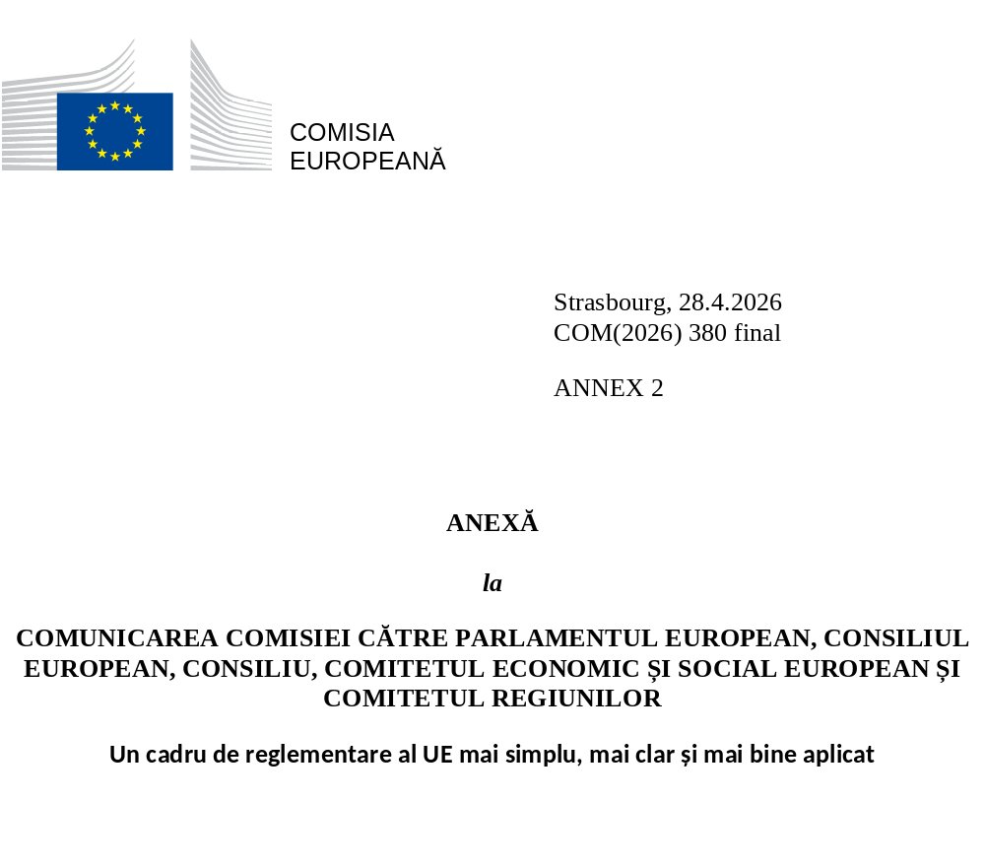

ANEXA II
Domenii ale pieței unice prioritare pentru asigurarea respectării normelor
Barierele nejustificate din calea pieței unice, normele naționale divergente și condițiile comerciale inegale de la un stat membru la altul descurajează întreprinderile să își valorifice la maximum potențialul, subminând competitivitatea Europei. Acesta este motivul pentru care Comisia își intensifică activitatea de asigurare a respectării cadrului de reglementare privind piața unică, vizând mai multe domenii ale pieței unice prioritare pentru asigurarea respectării normelor.
Comisia a selectat domeniile de interes de mai jos pe baza deficiențelor de punere în aplicare identificate sau suspectate, a posibilității de remediere a problemelor identificate și a beneficiilor preconizate pentru întreprinderi și pentru funcționarea pieței unice. Comisia va investiga în mod proactiv și va urmări aceste domenii de interes pentru toate statele membre, dacă este necesar, prin proceduri de constatare a neîndeplinirii obligațiilor.
Libera circulație a mărfurilor
- Etichetarea produselor
Normele privind etichetarea permit consumatorului să utilizeze un produs în condiții de siguranță și oferă informații privind identificarea produsului, originea și impactul asupra mediului. UE a armonizat în mod exhaustiv aceste norme în multe domenii, cum ar fi cele ale jucăriilor, produselor cosmetice, utilajelor, produselor pentru construcții și produselor pentru sănătate. Existența unor norme suplimentare sau divergente în statele membre poate duce la fragmentarea pieței unice și poate împiedica distribuția fără sincope a produselor în întreaga UE, sporind costurile pentru consumatori.
Problemă: cerințele naționale de etichetare trebuie notificate Comisiei sub formă de proiecte de reglementări tehnice înainte de adoptarea acestora. În ultimii ani s-a înregistrat o proliferare a cerințelor de etichetare, iar acest lucru necesită o evaluare mai atentă a compatibilității unor astfel de măsuri cu dispozițiile armonizate ale UE sau cu principiul liberei circulații a mărfurilor, după caz. Acțiunea proactivă a Comisiei de asigurare a respectării normelor se va axa pe aspecte din domenii deosebit de problematice, cum ar fi etichetarea textilelor sau etichetarea pentru sortarea deșeurilor.
Beneficiile preconizate ale aplicării specifice a normelor: respectarea deplină a normelor UE privind cerințele de etichetare în toate statele membre va reduce costurile de asigurare a conformității pentru întreprinderi.
- Economia circulară, ambalajele și deșeurile
Normele UE privind deșeurile și ambalajele vizează o economie mai circulară în întreaga UE și reducerea la minimum a cantităților de ambalaje și de deșeuri generate. Acestea reduc utilizarea materiilor prime principale și contribuie la o economie durabilă și competitivă. Toate ambalajele de pe piața UE ar trebui să fie reciclabile într-un mod viabil din punct de vedere economic până în 2030, sporind în condiții de siguranță utilizarea materialelor plastice reciclate în ambalaje și reducând utilizarea materialelor virgine.
Problemă: mai multe state membre aplică directivele în mod incorect și nu au atins obiectivele de reciclare a deșeurilor municipale și a deșeurilor de ambalaje, ceea ce este esențial pentru disponibilitatea materiilor prime secundare destinate încorporării în produse noi.
Beneficiile preconizate ale aplicării specifice a normelor: atingerea acestor obiective va stimula piața unică a materiilor prime secundare, va spori circularitatea și competitivitatea UE prin reducerea dependenței UE de importurile din țări terțe. Creșterea gradului de reciclare reduce, de asemenea, depozitarea deșeurilor, sprijinind în continuare utilizarea eficientă a resurselor, circularitatea și autonomia strategică în cadrul UE.
- Consolidarea poziției consumatorilor prin consumul dispecerizabil de energie electrică
Prețurile ridicate la energie subminează competitivitatea întreprinderilor și cresc costul vieții în rândul persoanelor fizice. Normele UE privind consumul dispecerizabil, flexibilitatea și agregarea, precum și contoarele inteligente în temeiul Directivei privind energia electrică au un rol important în realizarea unei piețe interne a energiei electrice a UE pe deplin funcționale, competitive și durabile din punctul de vedere al mediului. Aceste norme permit consumatorilor casnici și industriali să își ajusteze sau să își reducă consumul de energie electrică ca reacție la creșterea prețurilor, să reducă creșterile bruște ale prețurilor angro și să scadă costurile de sistem ale energiei electrice.
Problemă: mai multe state membre transpun cu întârziere pe deplin și în mod corect cerințele Directivei privind energia electrică în ceea ce privește consumul dispecerizabil, flexibilitatea și agregarea, precum și introducerea contoarelor inteligente.
Beneficiile preconizate ale aplicării specifice a normelor: prin adaptarea consumului de energie electrică ca reacție la semnalele pieței, vor exista mai puține creșteri bruște ale prețurilor angro ale energiei electrice și scăderi ale prețurilor energiei electrice și ale tarifelor de rețea pentru gospodării și întreprinderi.
Libera circulație a persoanelor și serviciilor
- Detașarea lucrătorilor
Normele UE privind detașarea lucrătorilor reglementează situațiile în care un angajat este trimis de angajatorul său să își desfășoare activitatea pentru o perioadă limitată pe teritoriul unui stat membru al UE, altul decât cel în care lucrează în mod normal. Punerea în aplicare a acestor norme asigură protecția lucrătorilor detașați, garantează libertatea de a presta servicii, creează condiții de concurență echitabile pentru prestatorii de servicii și contribuie la combaterea dumpingului social și a fraudei. De asemenea, în același context, cerințele administrative impuse de statele membre – pentru a asigura monitorizarea eficace a respectării obligațiilor prevăzute în Directivei privind asigurarea respectării aplicării Directivei privind detașarea lucrătorilor și în Directiva privind detașarea lucrătorilor – trebuie să fie justificate și proporționale în conformitate cu dreptul Uniunii.
Problemă: s-au înregistrat progrese considerabile în ceea ce privește asigurarea transpunerii corecte a Directivei privind asigurarea respectării aplicării Directivei privind detașarea lucrătorilor. Deși Comisia a lansat deja proceduri de constatare a neîndeplinirii obligațiilor, sunt necesare acțiuni continue pentru a garanta respectarea unui nivel adecvat de protecție a drepturilor lucrătorilor detașați, exercitarea libertății de a presta servicii și promovarea concurenței loiale între prestatorii de servicii, sprijinind astfel funcționarea pieței unice.
Beneficiile preconizate ale aplicării specifice a normelor: Comisia își va continua eforturile pentru a asigura transpunerea corectă a Directivei privind asigurarea respectării aplicării Directivei privind detașarea lucrătorilor. Asigurarea respectării normelor privind detașarea va include, de asemenea, consolidarea mandatului Autorității Europene a Muncii.
- Servicii de construcție și instalare legate de tranziția verde
Sectorul construcțiilor reprezintă aproximativ 11 % din PIB-ul UE și este esențial pentru asigurarea de locuințe și pentru renovarea parcului imobiliar învechit al Europei. Instalarea de echipamente care funcționează cu energie regenerabilă și îmbunătățirea eficienței energetice a clădirilor sunt importante din punct de vedere economic și esențiale pentru o tranziție verde de succes. Atât cererea tot mai mare de locuințe, cât și tranziția verde și cea digitală sporesc substanțial cererea de locuri de muncă specializate care necesită calificare înaltă în sectorul construcțiilor. Directiva privind serviciile urmărește să garanteze că normele naționale sunt proporționale și facilitează circulația transfrontalieră a serviciilor.
Problemă: multe sisteme naționale de certificare sau autorizare pentru serviciile de construcție și instalare a instalațiilor eficiente din punct de vedere energetic și de producere a energiei din surse regenerabile și, la un nivel mai general, reglementările naționale privind serviciile de construcții nu respectă pe deplin Directiva privind serviciile. Aceste deficiențe reprezintă o cauză majoră a fragmentării pieței unice a construcțiilor. Deși penuria de forță de muncă și de personal calificat în sectorul construcțiilor este în prezent de trei ori mai mare decât în urmă cu un deceniu, doar 1 % din serviciile de construcții sunt furnizate la nivel transfrontalier în cadrul UE. Acest lucru contribuie la costurile ridicate, amplificând criza locuințelor la prețuri accesibile.
Beneficiile preconizate ale aplicării specifice a normelor: o reducere cu 10 % a barierelor din calea serviciilor de construcții ar crește valoarea adăugată brută a UE cu 0,5 %. Reducerea obstacolelor pentru furnizorii de servicii de construcție și instalare va facilita activitățile comerciale transfrontaliere, intrarea pe piețe noi și extinderea, în special pentru IMM-uri.
- Sisteme feroviare europene interoperabile
Cel de al patrulea pachet feroviar prevede standarde europene comune pentru vehiculele feroviare, infrastructură și exploatarea trenurilor. Regulamentul TEN-T din 2024 prevede sisteme europene de control și semnalizare a trenurilor până în 2030. Aceste norme sunt esențiale pentru servicii feroviare transfrontaliere fără probleme și la prețuri accesibile în întreaga Europă, atât pentru transportul de călători, cât și pentru transportul de mărfuri.
Problemă: statele membre nu au eliminat încă toate normele tehnice și de siguranță naționale privind vehiculele feroviare, infrastructura și exploatarea trenurilor care au fost înlocuite de specificațiile sau standardele europene în cadrul celui de al patrulea pachet feroviar. Există, de asemenea, întârzieri în atingerea obiectivului pentru 2030 privind sistemele comune de control și semnalizare a trenurilor, ceea ce riscă să ducă la o aplicare necorespunzătoare a Regulamentului TEN-T din 2024.
Beneficiile preconizate ale aplicării specifice a normelor: respectarea deplină a normelor UE va însemna o rețea feroviară europeană mai sigură și mai interoperabilă, deschizând atât piața transportului feroviar de călători, cât și pe cea a transportului feroviar de marfă către o concurență mai mare, îmbunătățind oferta de servicii și reducând prețurile acestora. Acest lucru va fi util atât pentru cetățenii care utilizează transportul feroviar, cât și pentru întreprinderile care utilizează transportul de mărfuri, în special cei care doresc să reducă amprenta de carbon a propriilor operațiuni de transport. Standardizarea europeană (inginerie standardizată și reutilizabilă, norme operaționale armonizate) va permite economii de scară și costuri de investiții previzibile și va atrage noi operatori pe piața feroviară.
- Servicii de informare cu privire la călătoriile multimodale
Normele UE impun statelor membre să asigure accesul la date precum orarele și tarifele pentru transportul aerian, feroviar sau public, utilizând standarde comune ale UE. Informațiile sunt necesare pentru sistemele multimodale de planificare a călătoriilor destinate călătorilor europeni. Acestea reprezintă, de asemenea, o condiție prealabilă pentru dezvoltarea de noi servicii, cum ar fi emiterea online a biletelor pentru călătoriile multimodale.
Problemă: pentru multe state membre, seturile de date privind aviația, transportul feroviar sau transportul public nu sunt accesibile prin intermediul punctului lor național de acces și/sau în standardul adecvat pentru schimbul de date, ceea ce duce la o aplicare necorespunzătoare a normelor UE.
Beneficiile preconizate ale aplicării specifice a normelor: accesul la datele multimodale permite o digitalizare sporită a sistemelor de transport, ceea ce reprezintă o forță motrice esențială în spațiul european unic al transporturilor și în spațiul feroviar unic european, pentru a îmbunătăți conectivitatea între modurile și rețelele de transport. Călătoriile multimodale vor spori accesibilitatea destinațiilor și coeziunea teritorială printr-o mai bună conectare a regiunilor, inclusiv a zonelor periferice și rurale, la centrele economice de bază. Furnizorii de servicii vor putea dezvolta soluții de călătorie mai integrate, mai ușor de utilizat și mai competitive.
- Întârzierile în efectuarea plăților
Majoritatea bunurilor și serviciilor sunt furnizate în cadrul pieței unice pe baza unei plăți reportate, prin care furnizorul acordă clientului său un termen pentru achitarea facturii. Există norme specifice în ceea ce privește tranzacțiile comerciale pentru furnizarea de mărfuri sau servicii de către întreprinderi autorităților publice. Aceste norme au scopul de a asigura buna funcționare a pieței unice și de a proteja IMM-urile de impactul negativ al întârzierilor în efectuarea plăților asupra fluxului lor de numerar.
Problemă: cu toate acestea, în prezent, în întreaga UE, statele membre aplică în continuare directiva în mod incorect și multe plăți în cadrul tranzacțiilor comerciale între operatorii economici și autoritățile publice sunt efectuate mai târziu decât s-a convenit. Întârzierile afectează lichiditățile întreprinderilor și complică situația financiară a acestora. Acestea afectează, de asemenea, competitivitatea și rentabilitatea întreprinderilor, odată ce creditorul trebuie să obțină finanțări externe din cauza efectuării cu întârziere a plăților. 73 % dintre IMM-uri raportează că au de suferit de pe urma întârzierilor în efectuarea plăților, ceea ce le afectează potențialul de creștere și de investiții și le amenință supraviețuirea.
Beneficiile preconizate ale aplicării specifice a normelor: asigurarea respectării normelor UE privind efectuarea la timp a plăților de către autoritățile publice va asigura un mediu mai fiabil și mai sigur pentru operatorii economici și, în special, pentru IMM-uri.
Libertatea de stabilire și libera circulație a capitalurilor
- Digitalizarea în contextul dreptului societăților comerciale și mobilitatea transfrontalieră a societăților comerciale
Normele UE permit înființarea de noi societăți comerciale și înregistrarea online a unor sucursale noi. De asemenea, UE organizează proceduri armonizate pentru fuziunile, divizările și transformările transfrontaliere. În domeniul impozitării, UE prevede un tratament neutru din punct de vedere fiscal în cazul restructurării societăților și al fluxurilor de plăți de dividende în societățile din cadrul grupului.
Problemă: evaluarea Comisiei indică posibile deficiențe în transpunerea Directivei privind utilizarea instrumentelor și a proceselor digitale în contextul dreptului societăților comerciale și a Directivei privind mobilitatea transfrontalieră de către mai multe state membre. În domeniul impozitării, statele membre impozitează în mod diferit dividendele și fluxurile de plăți, precum și fuziunile, divizările și achizițiile, ceea ce înseamnă o aplicare incorectă a Directivei privind societățile-mamă și filialele acestora și a Directivei privind fuziunile. Stimulentele fiscale pentru încadrarea în muncă, cercetare și dezvoltare se confruntă, în anumite cazuri, și cu restricții teritoriale nejustificate.
Beneficiile preconizate ale aplicării specifice a normelor: asigurarea transpunerii integrale și corecte în legislația națională a normelor UE privind digitalizarea în contextul dreptului societăților comerciale și mobilitatea transfrontalieră a societăților comerciale și punerea lor efectivă în practică vor simplifica înființarea de întreprinderi online, permițând constituirea mai eficientă a unor noi societăți comerciale și înregistrarea de noi sucursale în UE. Acest lucru va reduce costurile administrative și va asigura o restructurare transfrontalieră eficientă, în condiții de securitate juridică deplină. Reducerea fragmentării normelor de impozitare a întreprinderilor va spori competitivitatea și investițiile pentru întreprinderile mijlocii și mai mari care își desfășoară activitatea pe piața unică. Asigurarea unui acces mai larg al întreprinderilor la stimulente fiscale va impulsiona investițiile în inovare, stimulând competitivitatea și ocuparea forței de muncă.
- Consolidarea în sectorul bancar
Un sector bancar rezilient, diversificat și puternic aduce beneficii economiei în ansamblu și este vital pentru uniunea economiilor și a investițiilor, deoarece sprijină o alocare mai eficientă a capitalului, consolidează activitățile transfrontaliere și îmbunătățește accesul la produse financiare la prețuri competitive. Consolidarea sectorului permite băncilor să se extindă, să își diversifice riscurile și să funcționeze mai eficient în toate statele membre, contribuie la un mediu bancar mai rezilient, mai stabil și mai previzibil, permițând băncilor să concureze pe piețele internaționale.
Problemă: consolidarea în sectorul bancar este determinată de piață. Fuziunile și achizițiile din sectorul bancar trebuie evaluate în mod echitabil, transparent și proporțional, fără obstacole nejustificate. O monitorizare atentă din partea Comisiei va menține sistemul UE de supraveghere prudențială în cadrul pieței unice și va influența schimbările de pe piață în timp util. În plus, mai multe state membre înregistrează întârzieri în transpunerea normelor UE care vizează crearea unui mediu de reglementare mai uniform pentru activitățile bancare din UE.
Beneficiile preconizate ale aplicării specifice a normelor: consolidarea în sectorul bancar aduce beneficii economiei în ansamblu și sprijină uniunea economiilor și a investițiilor, contribuind la alocarea eficientă a capitalului și la accesul la produse financiare la prețuri optime.
- Economii și investiții
Comisia sprijină măsurile de creare a unor oportunități mai bune pentru cetățenii care doresc să investească, ce reprezintă un pilon esențial al Strategiei privind uniunea economiilor și a investițiilor. În special, conturile de economii și de investiții, bazate pe platforme care sunt ușor de utilizat pentru investiții și care pot fi însoțite de proceduri simplificate de respectare a obligațiilor fiscale și de un tratament fiscal avantajos, au demonstrat deja un potențial semnificativ în mai multe state membre de a canaliza mai multe economii către investiții.
Problemă: în mai multe state membre există măsuri care condiționează, de exemplu, stimulentele financiare și fiscale de investițiile în piețele sau produsele naționale. Această condiționalitate poate ridica semne de întrebare cu privire la justificarea sa și, în anumite cazuri, poate crea, în cele din urmă, o discriminare transfrontalieră. Acest lucru poate complica în mod nejustificat furnizarea de servicii de investiții și oferta de conturi de economii și de investiții de către furnizori la nivel paneuropean, poate conduce la limitări ale oportunităților de investiții pentru cetățeni și poate împiedica libera circulație a capitalurilor.
Beneficiile preconizate ale aplicării specifice a normelor: investițiile bazate pe piața de capital au un potențial mai mare de a depăși inflația și de a oferi randamente mai mari față de alte tipuri de economii, în special depozitele bancare. Eliminarea barierelor care afectează negativ cetățenii va spori participarea persoanelor fizice pe piețele de capital, ceea ce, la rândul său, va promova piețe de capital mai lichide, care pot răspunde mai bine nevoilor de finanțare ale întreprinderilor din UE.

Domeniile de interes identificate se referă la aspecte care au un impact grav asupra funcționării pieței unice și un efect negativ asupra întreprinderilor europene. Comisia a identificat aceste domenii pe baza informațiilor colectate din surse, inclusiv dialoguri privind punerea în aplicare, reclamații depuse de cetățeni și probleme sistemice identificate prin intermediul centrelor SOLVIT care își desfășoară activitatea în întreaga UE pentru a aborda probleme transfrontaliere individuale.
Directiva (UE) 2015/1535 a Parlamentului European și a Consiliului din 9 septembrie 2015 referitoare la procedura de furnizare de informații în domeniul reglementărilor tehnice și al normelor privind serviciile societății informaționale.
Articolele 34 și 36 din TFUE.
Directiva 2008/98/CE a Parlamentului European și a Consiliului din 19 noiembrie 2008 privind deșeurile și de abrogare a anumitor directive; Directiva (UE) 2018/852 a Parlamentului European și a Consiliului din 30 mai 2018 de modificare a Directivei 94/62/CE privind ambalajele și deșeurile de ambalaje.
Directiva (UE) 2019/944 a Parlamentului European și a Consiliului din 5 iunie 2019 privind normele comune pentru piața internă de energie electrică și de modificare a Directivei 2012/27/UE.
Directiva 2014/67/UE a Parlamentului European și a Consiliului din 15 mai 2014 privind asigurarea respectării aplicării Directivei 96/71/CE privind detașarea lucrătorilor în cadrul prestării de servicii și de modificare a Regulamentului (UE) nr. 1024/2012 privind cooperarea administrativă prin intermediul Sistemului de informare al pieței interne („Regulamentul IMI”).
Pe lângă acțiunile de asigurare a respectării normelor, Comisia va continua să colaboreze cu colegiuitorii pentru a facilita adoptarea propunerii privind o interfață publică conectată la Sistemul de informare al pieței interne pentru declararea detașării lucrătorilor (cunoscută și sub denumirea de declarația electronică).
COM(2025) 991 – Comunicare a Comisiei către Parlamentul European, Consiliu, Comitetul Economic și Social European și Comitetul Regiunilor – Strategia europeană pentru construcția de locuințe: o industrie a construcțiilor mai competitivă și mai productivă.
Directiva 2006/123/CE a Parlamentului European și a Consiliului din 12 decembrie 2006 privind serviciile în cadrul pieței interne.
Previziunile Centrului European pentru Dezvoltarea Formării Profesionale (CEDEFOP).
Directiva (UE) 2016/798 a Parlamentului European și a Consiliului din 11 mai 2016 privind siguranța feroviară și Directiva (UE) 2016/797 a Parlamentului European și a Consiliului din 11 mai 2016 privind interoperabilitatea sistemului feroviar în Uniunea Europeană.
Regulamentul (UE) 2024/1679 al Parlamentului European și al Consiliului din 13 iunie 2024 privind orientările Uniunii pentru dezvoltarea rețelei transeuropene de transport.
Regulamentul delegat (UE) 2017/1926 al Comisiei din 31 mai 2017 de completare a Directivei 2010/40/UE a Parlamentului European și a Consiliului în ceea ce privește furnizarea la nivelul UE a unor servicii de informare cu privire la călătoriile multimodale.
Directiva 2011/7/UE a Parlamentului European și a Consiliului din 16 februarie 2011 privind combaterea întârzierii în efectuarea plăților în tranzacțiile comerciale.
Directiva (UE) 2019/1151 a Parlamentului European și a Consiliului din 20 iunie 2019 de modificare a Directivei (UE) 2017/1132 în ceea ce privește utilizarea instrumentelor și a proceselor digitale în contextul dreptului societăților comerciale.
Directiva (UE) 2019/2121 a Parlamentului European și a Consiliului din 27 noiembrie 2019 de modificare a Directivei (UE) 2017/1132 în ceea ce privește transformările, fuziunile și divizările transfrontaliere.
Directiva 2011/96/UE a Consiliului privind regimul fiscal comun care se aplică societăților-mamă și filialelor acestora din diferite state membre și Directiva 2009/133/CE a Consiliului din 19 octombrie 2009 privind regimul fiscal comun care se aplică fuziunilor, divizărilor, divizărilor parțiale, cesionării de active și schimburilor de acțiuni între societățile din state membre diferite și transferului sediului social al unei SE sau SCE între statele membre.
Directiva (UE) 2024/1619 de modificare a Directivei 2013/36/UE în ceea ce privește competențele de supraveghere, sancțiunile, sucursalele din țări terțe și riscurile de mediu, sociale și de guvernanță.
Recomandarea Comisiei privind creșterea disponibilității conturilor de economii și de investiții care beneficiază de tratament fiscal simplificat și avantajos – C/2025/6800 final.

